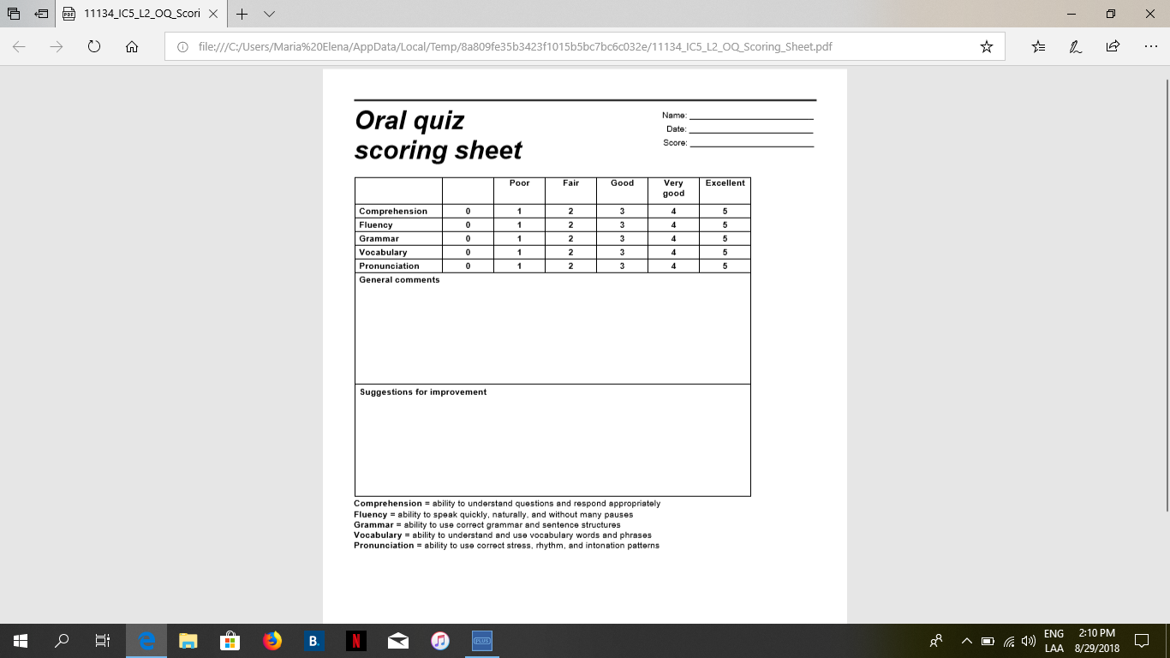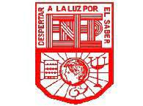

**ESCUELA NORMAL DE EDUCACIÓN PREESCOLAR**

**SCHOOL YEAR 2022-2023**

**ENGLISH PROGRAM**

**FINAL EVIDENCE**